UNIVERSIDAD AUTONOMA DE NUEVO LEÓN


HOSPITAL REGIONAL MATERNO INFANTIL

FACULTAD DE MEDICINA

DIVISIÓN DE ESTUDIOS DE POSGRADO E INVESTIGACIÓN

Protocolo de investigación:

Comparación de la función sexual postoperatoria en pacientes sometidas a colposuspensión con fijación al ligamento sacroespinoso (FLSE) y suspensión alta a ligamentos uterosacros (FALUS): Estudio retrospectivo

REGISTRO: DEISC-19 01 25 074

TESIS PARA OBTENER GRADO DE ESPECIALISTA EN UROLOGÍA

GINECOLÓGICA

Investigador: Dr. Gustavo Adolfo Gallart Siller
Directora de tesis: Dra. Luisa Fernanda Rivas Penilla
Asesor estadistico: Dr. Eduardo Noé Nava Guerrero

Diciembre, 2025

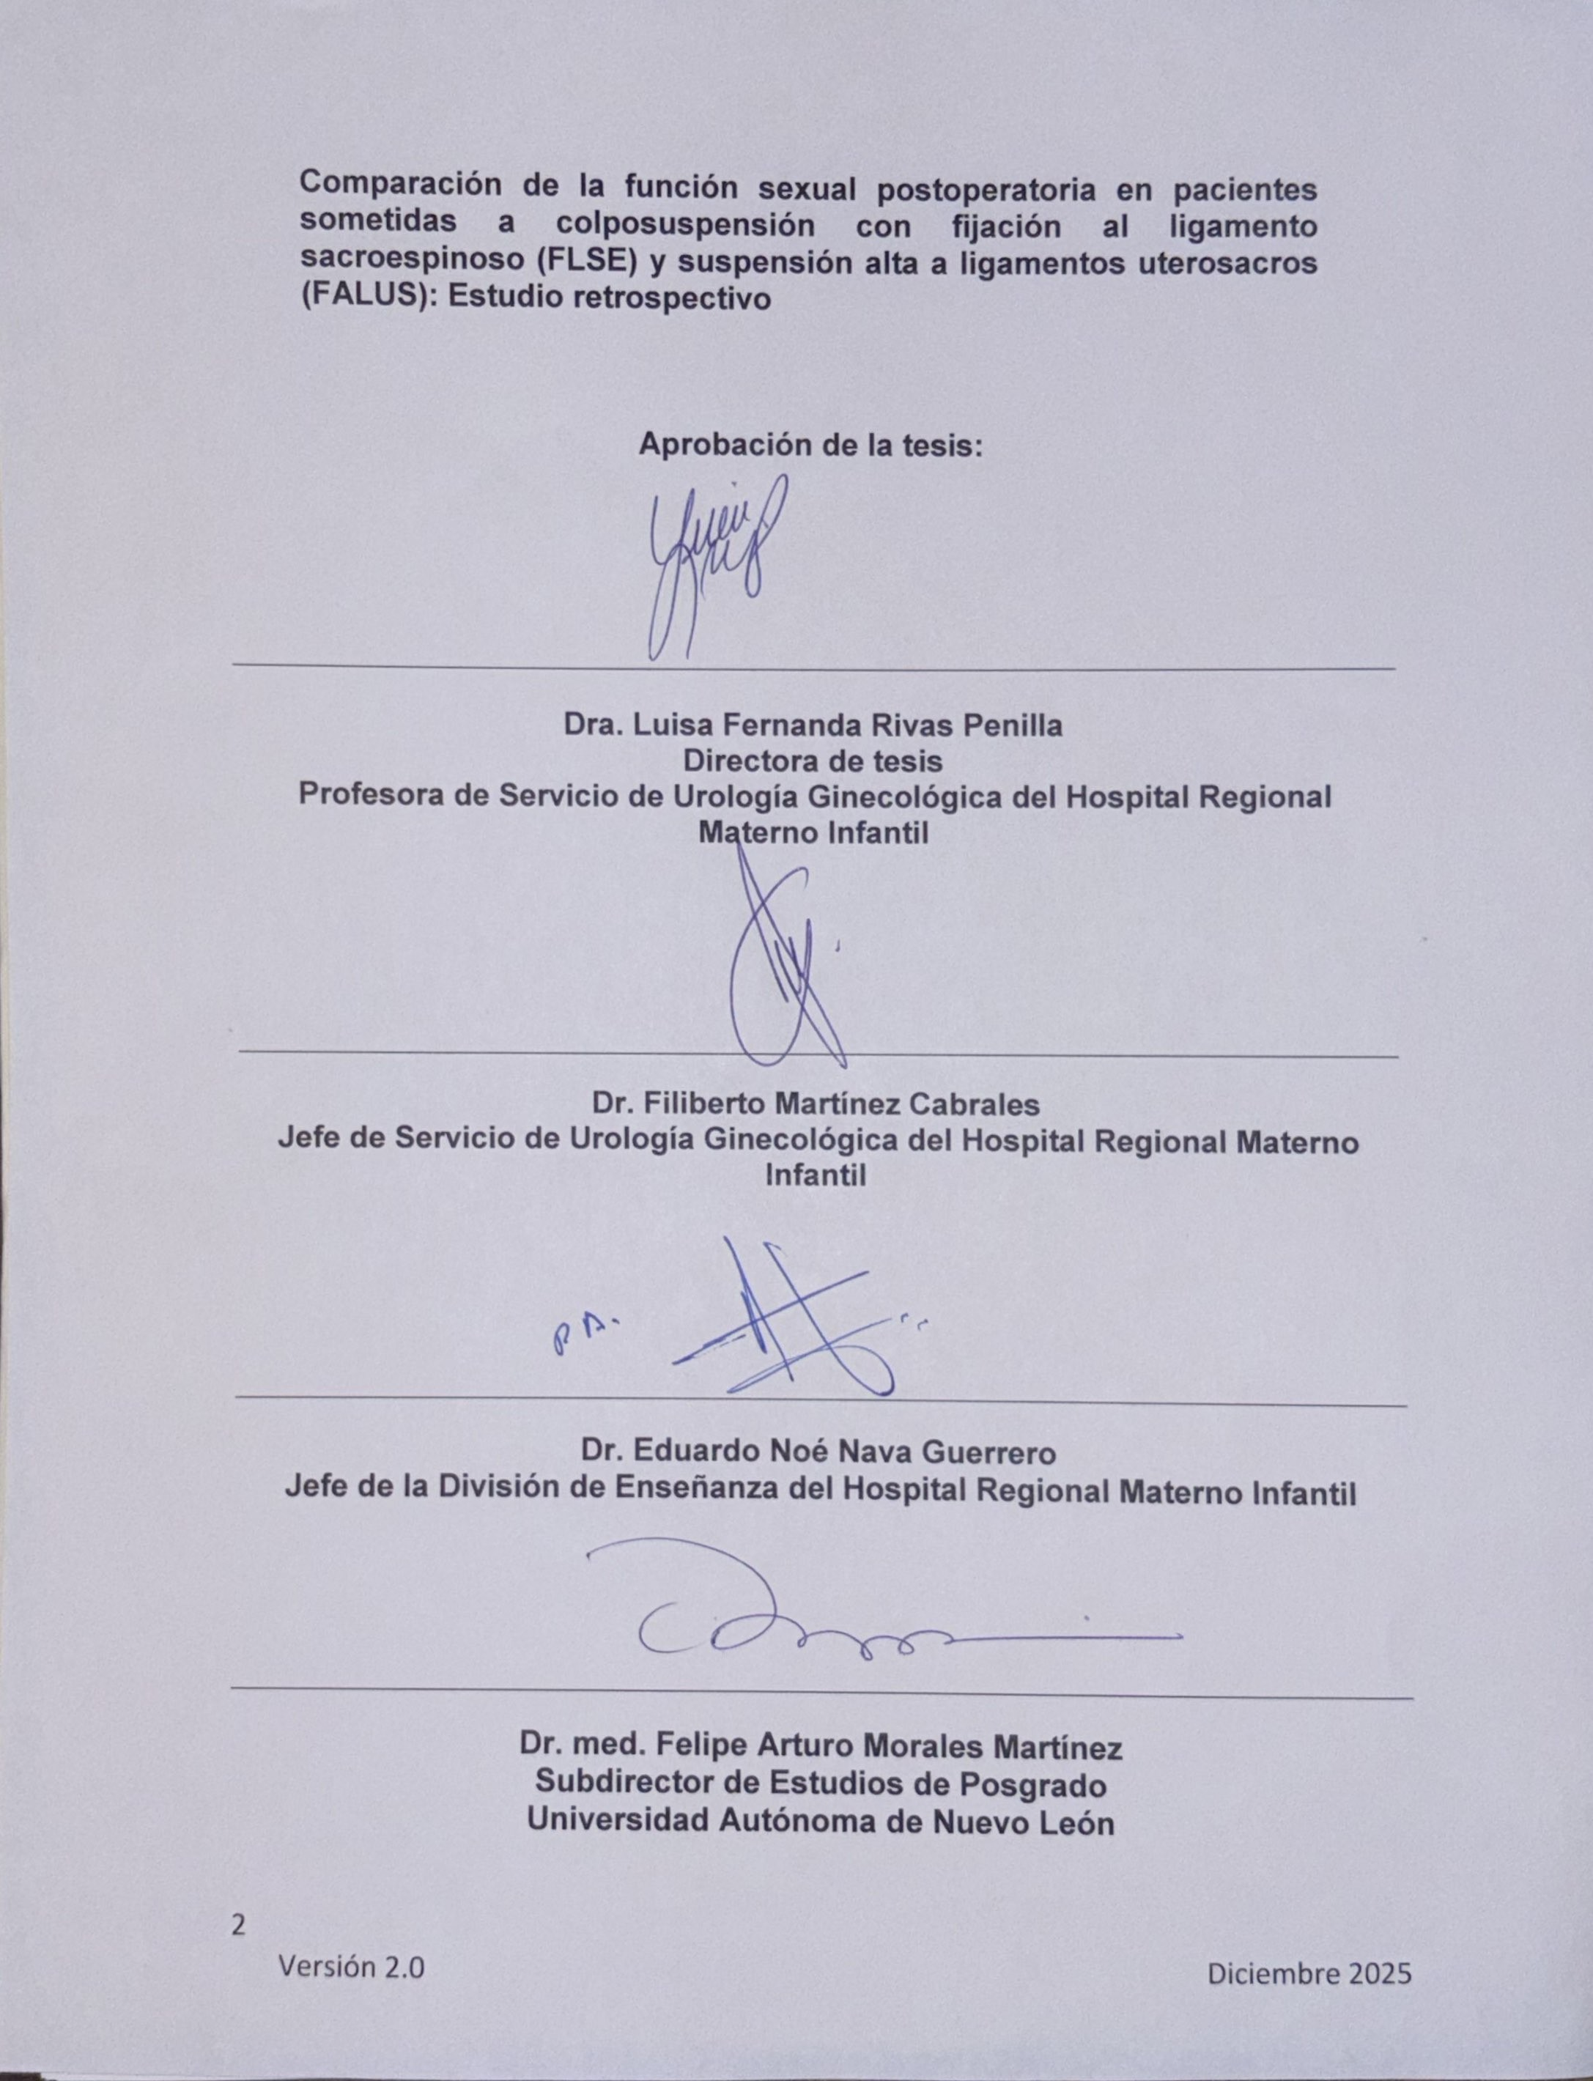
Comparación de la función sexual postoperatoria en pacientes sometidas a colposuspensión con fijación al ligamento sacroespinoso (FLSE) y suspensión alta a ligamentos uterosacros (FALUS): Estudio retrospectivo

Aprobación de la tesis:

Dra. Luisa Fernanda Rivas Penilla
Directora de tesis
Profesora de Servicio de Urología Ginecológica del Hospital Regional Materno Infantil

Dr. Filiberto Martínez Cabrales
Jefe de Servicio de Urología Ginecológica del Hospital Regional Materno Infantil

Dr. Eduardo Noé Nava Guerrero
Jefe de la División de Enseñanza del Hospital Regional Materno Infantil

Dr. med. Felipe Arturo Morales Martínez
Subdirector de Estudios de Posgrado
Universidad Autónoma de Nuevo León
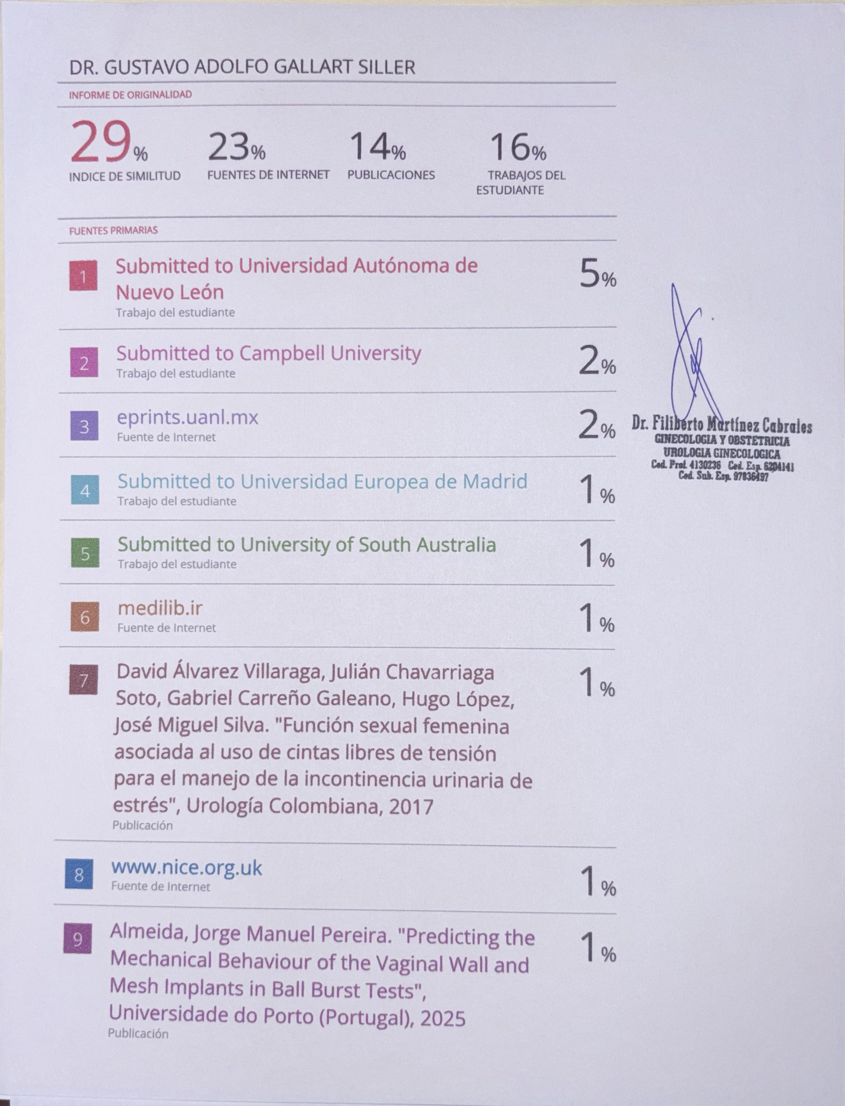

DEDICATORIA Y/O AGRADECIMIENTOS

A Dios, por la fortaleza, sabiduría y guía que me otorgó durante este proceso de formación profesional.

A mis padres, María Cristina y Gustavo Adolfo, por su amor incondicional, sacrificio y apoyo constante a lo largo de mi vida. Gracias por creer en mí y motivarme siempre a superarme.

A mi novia, Melissa Rodríguez, por su paciencia, comprensión y apoyo durante esta etapa de mi formación.

A mis maestros, Dr. Filiberto Martínez Cabrales, Dra. Luisa Fernanda Rivas Penilla y Dr. Alejandro Cázares González, por su invaluable enseñanza, orientación y ejemplo profesional.

A mis compañeros residentes, Dr. Carlos Manuel Carrera Maldonado y Dr. Alan Ulises Dimas Campillo, por el compañerismo y el apoyo mutuo durante la residencia.

A todos ellos, mi más sincero agradecimiento.

Gustavo Adolfo Gallart Siller

Índice

Glosario de abreviaturas………………………………………………………………….6
Resumen…………………………………………………………………………………...7
Marco teórico………………………………………………………………………………9
Antecedentes……………………………………………………………………………..15
Planteamiento del problema……………………………………………......................16
Justificación………………………………………………………………………………17
Objetivos………………………………………………………………………………….17
Hipótesis……………………………...…………………………………………………..18
Material y métodos………………………………………………………………………18
Criterios de inclusión, exclusión y eliminación………………………………………..19
Análisis estadístico……………………………………………………………………....20
Tamaño de muestra…………………..…………………………………………………23
Consideraciones éticas………………………………………………………………….26
Resultados……………………….……………………………………………………….31
Tablas de contenido……………………………………………………………………..34
Discusión………………………………………………………………………………….36
Conclusión………………………………………………………………………………..39
Referencias……………………………………………………………………………….41
Anexos…………………………………………………………………………………….43

Glosario de abreviaturas

POP: Prolapso de Órganos Pélvicos
POP-Q: Pelvic Organ Prolapse Quantification (Sistema de cuantificación del prolapso de órganos pélvicos)
FLSE: Fijación a ligamento sacroespinoso
FALUS: Fijación Alta a Ligamentos Uterosacros
FSFI: Female Sexual Function Index (Índice de Función Sexual Femenina)
IMC: Índice de Masa Corporal
TOT: Transobturator Tape
TVT: Tension-free Vaginal Tape
ICS: International Continence Society (Sociedad Internacional de Continencia)
IUGA: International Urogynecological Association (Asociación Internacional de Uroginecología)
RCT: Randomized Controlled Trial (Ensayo clínico aleatorizado)
DE: Desviación estándar
RIQ: Rango intercuartílico
p: Valor de significancia estadística
HRMI: Hospital Regional Materno Infantil
SPSS: Statistical Package for the Social Sciences

Resumen
Introducción
El prolapso de órganos pélvicos es una patología frecuente que afecta de manera significativa la calidad de vida y la función sexual de las mujeres. Entre las técnicas quirúrgicas para la corrección del prolapso apical se encuentran la colposuspensión con fijación al ligamento sacroespinoso (FLSE) y la suspensión alta a ligamentos uterosacros (FALUS), ambas ampliamente utilizadas. No obstante, existe evidencia limitada sobre su impacto comparativo en la función sexual postoperatoria.
Objetivo
Comparar la función sexual postoperatoria en pacientes sometidas a FLSE y FALUS.
Material y Métodos
Estudio retrospectivo, observacional y comparativo, realizado en pacientes sometidas a cirugía reconstructiva por prolapso apical entre los años correspondientes al periodo de estudio. Se incluyeron 34 pacientes, de las cuales 16 fueron sometidas a FLSE y 18 a FALUS. Se analizaron variables demográficas, obstétricas, quirúrgicas, anatómicas y de función sexual. La actividad y satisfacción sexual se evaluaron antes y después de la cirugía, y la función sexual postoperatoria se valoró mediante el Índice de Función Sexual Femenina (FSFI). El análisis estadístico incluyó pruebas paramétricas y no paramétricas de acuerdo con la distribución de los datos, considerándose significativo un valor de p < 0.05.
Resultados
La edad media global fue de 56.8 ± 9.0 años y el índice de masa corporal de 27.2 ± 4.1 kg/m², sin diferencias entre grupos. El grupo FALUS presentó mayor paridad (p = 0.028), mientras que el grupo FLSE mostró mayor grado de prolapso según POP-Q (p = 0.005).
El sangrado transoperatorio fue mayor en el grupo FLSE [460 mL (RIQ 287.5–812.5)] en comparación con el grupo FALUS [200 mL (RIQ 120–300); p = 0.002], así como el tiempo quirúrgico [150 min vs 132.5 min, respectivamente; p = 0.027]. No se observaron diferencias en los días de hospitalización, las complicaciones ni la recurrencia del prolapso.
La proporción global de pacientes con vida sexual activa aumentó de 32.3% antes de la cirugía a 58.8% después de la cirugía (p = 0.007). No se observaron diferencias significativas entre FLSE y FALUS en la actividad sexual postoperatoria, la satisfacción sexual ni en el puntaje del FSFI postoperatorio [18.3 (RIQ 7.2–23.1) vs 12.3 (RIQ 5.4–22.5), respectivamente; p = 0.580].

Conclusiones
Tanto la colposuspensión con fijación al ligamento sacroespinoso como la suspensión alta a ligamentos uterosacros son técnicas quirúrgicas seguras y eficaces para el tratamiento del prolapso apical, con resultados anatómicos y funcionales comparables. Ninguna de las dos técnicas mostró superioridad en términos de función sexual postoperatoria. La FLSE se asoció con mayor sangrado y mayor tiempo quirúrgico, sin impacto en la estancia hospitalaria, las complicaciones o la recurrencia. La elección de la técnica debe individualizarse según las características de la paciente y la experiencia del cirujano.

Marco teórico
El prolapso de órganos pélvicos (POP) es una condición que afecta a una proporción significativa de mujeres, especialmente aquellas en edad posmenopáusica o con antecedentes de partos vaginales múltiples. Se estima que hasta un 50% de las mujeres multíparas presentan algún grado de prolapso durante su vida, y aproximadamente el 11% se someterá a una cirugía por esta causa antes de los 80 años.[1]
El prolapso apical, que consiste en el descenso del útero o la cúpula vaginal en pacientes postoperadas de histerectomía, es una afectación frecuente del POP, especialmente en mujeres con antecedente de múltiples partos o durante la menopausia. Su prevalencia aumenta con la edad y tras procedimientos como la histerectomía, y puede coexistir con prolapso de los compartimentos anterior y posterior. Estudios poblacionales y de cohortes quirúrgicas reportan que el prolapso apical avanzado (más allá del himen) es un predictor consistente de síntomas y se ha observado que estas pacientes presentan una mejoría significativa tras la cirugía, tanto en calidad de vida como en función sexual.[2]
En cuanto a la relevancia clínica, el prolapso apical puede afectar negativamente la función sexual, principalmente a través de síntomas como sensación de bulto vaginal, incomodidad, dispareunia y disminución de la satisfacción sexual. La disfunción sexual es especialmente prevalente en mujeres con prolapso sintomático, mientras que el prolapso asintomático tiene menor impacto sobre la función sexual.[3], [4]
Además, tanto las pacientes como sus parejas tienden a evitar las relaciones sexuales con mayor frecuencia en presencia de prolapso, en comparación con otras disfunciones del suelo pélvico como la incontinencia urinaria, aunque esto no siempre se traduce en una peor calidad de vida global.[5]
La cirugía para el prolapso apical, incluyendo técnicas como la fijación al ligamento sacroespinoso (FLSE), colposacropexia y la suspensión alta a ligamentos uterosacros (FALUS), ha demostrado mejorar la función sexual y reducir la dispareunia en el seguimiento a mediano plazo. En estudios recientes, la proporción de mujeres sexualmente activas se mantiene estable o mejora tras la cirugía, y las tasas de nueva o empeorada dispareunia son bajas (9-11%), sin diferencias significativas entre las distintas técnicas quirúrgicas.[6]
La longitud vaginal y la capacidad funcional de la vagina tras la reparación apical son consideraciones importantes, especialmente en mujeres jóvenes o sexualmente activas, y la elección de la técnica debe individualizarse según la edad, el deseo sexual futuro y la severidad del prolapso.[7]
La FLSE y la FALUS son técnicas ampliamente utilizadas para el tratamiento del prolapso de órganos pélvicos, especialmente en el compartimento apical. Anatómicamente, la FLSE se realiza generalmente de forma unilateral (habitualmente al lado derecho), fijando el vértice vaginal o el cérvix al ligamento sacroespinoso, que se encuentra posterior y lateral al cérvix, lo que puede inducir cierta desviación lateral del eje vaginal. En contraste, la FALUS se realiza bilateralmente, anclando el vértice vaginal a los ligamentos uterosacros a nivel de la inserción en el sacro, lo que tiende a restaurar una posición más central y fisiológica del eje vaginal.[8], [9], [10]
En cuanto a la eficacia, la evidencia de ensayos clínicos y metaanálisis muestra que ambas técnicas presentan tasas similares de éxito anatómico y sintomático a medio y largo plazo. El metaanálisis de Chen et al. no encontró diferencias significativas en la tasa de éxito quirúrgico, éxito anatómico, recurrencia ni en la tasa total de complicaciones entre FLSE y FALUS.[10]
El ensayo OPTIMAL, con seguimiento a 5 años, tampoco demostró diferencias significativas en la tasa de fracaso quirúrgico, síntomas de bulto ni necesidad de reintervención entre ambas técnicas.[9] Resultados similares se observan en estudios retrospectivos y en análisis de resultados objetivos mediante el sistema de cuantificación del prolapso de órganos pélvicos POP-Q.[11]

Respecto a las complicaciones, la FLSE se asocia con mayor frecuencia a dolor glúteo o ciático transitorio debido a la proximidad del nervio pudendo y ramas sacras, mientras que la FALUS presenta un riesgo ligeramente mayor de lesión ureteral, dado el trayecto anatómico de los uréteres cerca de los ligamentos uterosacros.[10], [11] La FLSE puede asociarse a una mayor incidencia de desviación lateral del eje vaginal, mientras que la FALUS preserva mejor la simetría vaginal.[8], [10]
En cuanto a la recurrencia, algunos estudios sugieren que la FALUS podría ofrecer mejor soporte en el compartimento anterior, mientras que la FLSE podría asociarse a mayor recurrencia en la pared anterior, aunque las diferencias no son estadísticamente significativas en la mayoría de los estudios.[10], [11] El tiempo operatorio y la pérdida sanguínea pueden ser menores con la FALUS.[11]
Una revisión sistemática con meta-análisis de nueve estudios (4 RCT y 5 retrospectivos; N = 4516 pacientes) concluyó que ambos métodos tienen eficacia y seguridad comparables en reparación apical, sin diferencias estadísticamente significativas en éxito quirúrgico, recurrencia o complicaciones total.[10]
La comparación de la función sexual entre la FLSE y la FALUS en pacientes sometidas a histerectomía vaginal concomitante ha sido evaluada en estudios de alta calidad, incluyendo ensayos aleatorizados y análisis retrospectivos.

La evidencia más robusta proviene de un análisis secundario del ensayo aleatorizado SAVE U, que comparó la histeropexia con FLSE contra la histerectomía vaginal más FALUS en mujeres con prolapso uterino. A los 24 meses de seguimiento, no se observaron diferencias estadísticamente significativas en la función sexual global, medida por el cuestionario PISQ-12, entre ambos grupos. Ambas técnicas mostraron mejoría significativa en la evitación del coito por síntomas de prolapso y en el subescala física del PISQ-12, sin diferencias relevantes en la función sexual total entre los procedimientos.[12]
Estudios retrospectivos recientes también han comparado la FLSE con FALUS, encontrando que ambas técnicas mejoran la función sexual postoperatoria respecto al estado basal, sin diferencias significativas en las puntuaciones del PISQ-12 al año de seguimiento. Además, la FALUS se asocia con menor sangrado intraoperatorio y menor incidencia de dolor glúteo posoperatorio, pero sin impacto negativo en la función sexual. [11]
En una cohorte amplia de pacientes sometidas a histerectomía vaginal con FALUS, se observó una mejoría significativa en la dispareunia posoperatoria, sugiriendo que la técnica no solo es segura y eficaz, sino que puede mejorar la función sexual en comparación con la situación prequirúrgica.[13]
Por otro lado, estudios que han evaluado la FLSE en el contexto de prolapso apical posthisterectomía muestran que la función sexual postoperatoria es generalmente satisfactoria, con baja incidencia de dispareunia de novo y buenos resultados en los dominios de satisfacción, lubricación, deseo, orgasmo y dolor.[14]
La evaluación de la función sexual femenina debe basarse en instrumentos validados y adaptados al contexto clínico y a la población específica. El cuestionario más ampliamente validado y utilizado para la evaluación global de la función sexual en mujeres es el Female Sexual Function Index (FSFI), en su versión original de 19 ítems. El FSFI evalúa seis dominios fundamentales: deseo, excitación, lubricación, orgasmo, satisfacción y dolor, y ha demostrado robustez psicométrica en diversas poblaciones, incluyendo mujeres premenopáusicas y posmenopáusicas, así como en contextos transculturales.[15], [16]
Aunque la evidencia muestre eficacia anatómica similar entre FLSE y FALUS, las comparaciones en función sexual son limitadas y a menudo son hallazgos secundarios, por lo que, se requiere más investigación específica y seguimiento a largo plazo, centrada exclusivamente en resultados sexuales, así como el uso de cuestionarios validados como el FSFI, el cual además de ser el recomendado por la Sociedad de Continencia Urinaria (ICS) para evaluar múltiples dimensiones de la función sexual con un grado de recomendación A, esta validado en español, siendo de gran utilidad en la población Mexicana en donde no se han realizado estudios que evalúen la función sexual postoperatoria de pacientes posterior a una colposuspensión por prolapso apical. [12][17]
Antecedentes
Existen diversas técnicas quirúrgicas para el tratamiento del POP, entre ellas la colposuspensión con FLSE, y la FALUS. Ambas técnicas han demostrado ser eficaces en términos anatómicos, sin embargo, sus efectos funcionales, especialmente sobre la función sexual postoperatoria, siguen siendo objeto de estudio.
La función sexual femenina es un aspecto importante de la calidad de vida que puede verse afectado tanto por el prolapso como por su tratamiento quirúrgico. Múltiples estudios han documentado mejoría de síntomas sexuales tras la corrección quirúrgica del POP, mientras que otros han reportado complicaciones como dispareunia, disminución del deseo sexual o dificultad para alcanzar el orgasmo.[1]
En el caso específico del abordaje sacroespinoso, algunos estudios sugieren una mayor incidencia de dispareunia posoperatoria, probablemente relacionada con la orientación vaginal y el acortamiento de la longitud vaginal [Maher et al., 2016]. En contraste, la suspensión a los ligamentos uterosacros preserva en mayor medida la anatomía vaginal y puede asociarse a una menor incidencia de alteraciones sexuales.[18]

En México, existen pocos estudios que aborden la función sexual tras cirugía reconstructiva del suelo pélvico, y menos aún que comparen directamente los efectos de ambas técnicas quirúrgicas. A nivel internacional, revisiones sistemáticas y metaanálisis han buscado establecer diferencias, aunque los resultados siguen siendo heterogéneos y limitados por el diseño de los estudios y la falta de herramientas estandarizadas para evaluar la función sexual.
Por tanto, existe la necesidad de estudios retrospectivos que permitan comparar la evolución de la función sexual en mujeres sometidas a estas dos técnicas quirúrgicas, especialmente en contextos clínicos como el mexicano, donde la información es limitada y se requiere evidencia local para la toma de decisiones terapéuticas personalizadas.

Planteamiento del problema
El prolapso de órganos pélvicos es una condición que afecta a una proporción significativa de mujeres. Se estima que hasta un 50% de las mujeres multíparas presentan algún grado de prolapso durante su vida.[1] Sin embargo no se cuenta con estudios que nos hablen de una prevalencia del POP en México, así como de estudios que comparen la función sexual posterior a cirugías de prolapso de órganos pélvicos, con sus diferentes rubros como los evaluados por el cuestionario FSFI (deseo, excitación, lubricación, orgasmo, satisfacción y dolor).

Justificación
El conocimiento sobre los diferentes tipos de colposuspensión en pacientes con prolapso apical, así como su función sexual postoperatoria, la tasa de complicaciones y secuelas es indispensable para la toma de decisiones al momento de decidir un manejo óptimo para las pacientes con prolapso de órganos pélvicos, en especial aquellas pacientes que desean continuar con vida sexual posterior a la cirugía.
En nuestra institución, actualmente se utiliza un dispositivo de anclaje (Anchorsure) de forma bilateral, del cual existe poca evidencia científica sobre sus resultados postoperatorios, incluso no existen estudios que comparen la función sexual con el cuestionario FSFI (el cual es el recomendado por la ICS), entre FALUS y FLSE utilizando el sistema de anclaje con Anchorsure. Asimismo los estudios encontrados en la literatura mencionan la FLSE de forma unilateral, siendo colocada en nuestra institución de forma bilateral.

Objetivo general.
Comparar la función sexual postoperatoria en pacientes que se les realizó colposuspensión con FLSE y FALUS utilizando el cuestionario FSFI
Objetivos específicos
- Comparar la tasa de vida sexual activa, así como la satisfacción sexual pre y postoperatoria
- Describir a los cuantos meses posterior a la cirugía las pacientes reactivan su vida sexual
- Comparar las tasas de recurrencia de prolapso, complicaciones, sangrado, estancia intrahospitalaria, tiempo quirúrgico, dolor pre y postoperatorio.
Hipótesis alternativa:
La tasa de satisfacción sexual postoperatoria es mayor en pacientes sometidas a FLSE que en FALUS.
Hipótesis nula:
La tasa de satisfacción sexual postoperatoria es igual en pacientes sometidas a FLSE y FALUS.

Material y métodos
Tipo y diseño del estudio:
Se trata de un estudio retrospectivo, observacional, analítico.
Lugar de realización:
Consulta externa del departamento de Urología Ginecológica del Hospital Regional Materno Infantil de Monterrey Nuevo León.
Población de estudio:
Se reclutarán pacientes las cuales hayan tenido su cirugía de POP con suspensión de cúpula vaginal con FLSE o FALUS entre enero del 2023 y diciembre del 2024.
Criterios de inclusión:
- Mujeres de entre 18 y 75 años
- Pacientes a las que se les realizó una cirugia de POP con suspensión de cúpula vaginal con tecnica FLSE o FALUS
- Entre 12 a 24 meses de evolución postoperatoria
- Consentimiento informado para responder FSFI
Criterios de exclusión:
- Cirugías combinadas con otros procedimientos ginecológicos complejos
- Historia de disfunción neurológica o psiquiátrica relevante.
- Cirugias obliterantes o sin colposuspensión con FLSE o FALUS
Criterios de eliminación:
- Muerte de la paciente
- Paciente que externe no querer participar más en el estudio.

Variables:
- Independiente: Tipo de técnica quirúrgica (FLSE y FALUS)
- Dependiente principal: Puntuación FSFI (Dominios: deseo, excitación, lubricación, orgasmo, satisfacción, dolor).
- Covariables: Edad, IMC, paridad, tiempo postoperatorio, menopausia, sangrado, complicaciones.

Instrumento:
Female Sexual Function Index (FSFI), instrumento autoadministrado de 19 ítems que evalúa seis dominios: deseo, excitación, lubricación, orgasmo, satisfacción y dolor. El puntaje total oscila de 2 a 36 puntos, considerándose disfunción sexual un puntaje menor a 26.55.
En pacientes sin actividad sexual vaginal durante las últimas cuatro semanas, los ítems correspondientes se puntuan como cero, de acuerdo con las instrucciones originales del instrumento.
Procedimiento
- Revisión de expedientes clínicos para identificar pacientes operadas con FLSE o FALUS.
- Contacto con pacientes elegibles para consentimiento y aplicación del FSFI (por entrevista telefónica).
- Recolección de variables clínicas relevantes.
- Análisis estadístico de comparación entre grupos.

Análisis estadístico
Análisis descriptivo:
Los datos se analizarán con el software estadístico IBM SPSS Statistics, versión XX.
Las variables cuantitativas se presentarán como media ± desviación estándar o mediana (rango intercuartílico) según su distribución, evaluada con la prueba de Kolmogorov–Smirnov.

Las variables cualitativas se presentarán como frecuencias y porcentajes.
Para la comparación de variables cualitativas entre grupos se utilizará la prueba χ² de Pearson o la prueba exacta de Fisher cuando los valores esperados en alguna celda sean menores de 5.
Para variables cuantitativas se empleará la prueba t de Student para muestras independientes o la prueba de Mann–Whitney U según la distribución de los datos.
Se considerará un valor de p < 0.05 como estadísticamente significativo.

Se realizará un análisis descriptivo de todas las variables incluidas:
Variable | Tipo | Estadística descriptiva
Edad | Cuantitativa continua | Media y DE o Mediana y RI
IMC | Cuantitativa continua | Media y DE o Mediana y RI
Estado civil | Cualitativa nominal | Frecuencias y porcentajes
Paridad | Cuantitativa discreta | Media y DE o Mediana y RI
POPQ pre y postoperatorio | Cualitativa ordinal (o continua si se cuantifica) | Frecuencias por estadio o medidas numéricas
Tipo de colposuspensión | Cualitativa dicotómica | Frecuencia (FLSE vs FALUS)
Complicaciones | Cualitativa dicotómica | Frecuencia y porcentaje
Sangrado intraoperatorio | Cuantitativa continua | Media y DE o Mediana y RI
Días de hospitalización | Cuantitativa discreta | Media y DE o Mediana y RI
Vida sexual preoperatoria | Cualitativa dicotómica | Frecuencia y porcentaje
FSFI postoperatorio | Cuantitativa continua | Media y DE o Mediana y RI

Análisis Inferencial
Objetivo:
Comparar la función sexual postoperatoria entre los dos grupos quirúrgicos (FLSE vs FALUS) usando el puntaje total del cuestionario FSFI como variable principal.
Comparación | Prueba estadística
FSFI total postoperatorio (FLSE vs FALUS) | Si distribución normal: t de Student para muestras independientes - Si no: U de Mann-Whitney
Dominios del FSFI (deseo, excitación, lubricación, orgasmo, satisfacción, dolor) | Si distribución normal: t de Student para muestras independientes - Si no: U de Mann-Whitney
Edad, IMC, días hospitalización, sangrado entre grupos | t de Student o Mann-Whitney según distribución
Estado civil, complicaciones, vida sexual preoperatoria | Chi-cuadrado o prueba exacta de Fisher
POPQ pre y postoperatorio por grupo | Chi-cuadrado o prueba de rangos de Wilcoxon
Comparación de variables cualitativas entre grupos | prueba χ² de Pearson o, cuando los valores esperados en alguna celda sean menores de 5, la prueba exacta de Fisher

Pruebas adicionales:
Prueba de normalidad: Shapiro-Wilk (dado n < 50)
Nivel de significancia: α = 0.05 (bilateral)
Software: R
Tamaño de muestra
34 pacientes (16 pacientes en grupo de FLSE y 18 pacientes en FALUS)
Justificación del tamaño muestral:
El tamaño de muestra fue determinado por el total de pacientes disponibles que cumplieron con los criterios de inclusión durante el periodo de estudio. Se trata de una comparación formal con análisis exploratorio, considerando que el grupo de FALUS cuenta con 18 pacientes y el de FLSE con 16, lo cual es suficiente para detectar efectos de tamaño moderado a grande. Este análisis podrá servir de base para el cálculo de tamaño muestral en estudios prospectivos futuros.

Etapa | Actividad | Descripción | Responsable(s) | Tiempo estimado
1. Preparación y diseño | Revisión bibliográfica | Buscar y seleccionar artículos científicos sobre colposuspensión, función sexual y POP. | Investigador principal, coinvestigadores | 2 semanas
 | Definición de variables y criterios | Establecer criterios de inclusión/exclusión y variables de estudio. | Investigador principal | 1 semana
 | Elaboración del protocolo | Redacción de introducción, objetivos, metodología y plan estadístico. | Investigador principal, asesor metodológico | 2 semanas
 | Revisión ética | Enviar el protocolo al comité de ética para aprobación. | Investigador principal | 1–2 semanas
2. Recolección de datos | Identificación de pacientes | Localizar en expedientes a pacientes operadas con FLSE o FALUS. | Investigador principal, ayudantes de investigación | 1 semana
 | Extracción de datos | Llenar hoja de recolección con datos clínicos, quirúrgicos y puntajes FSFI. | Investigador principal, ayudantes de investigación | 3 semanas
 | Codificación y anonimización | Asignar códigos numéricos a pacientes y proteger datos personales. | Investigador principal | 1 semana
3. Procesamiento y análisis | Base de datos | Capturar datos en Excel o software estadístico. | Investigador principal, asistente estadístico | 1 semana
 | Análisis descriptivo | Calcular medias, medianas, proporciones según variables. | Investigador principal, asistente estadístico | 1 semana
 | Análisis inferencial | Comparar variables entre FLSE y FALUS según plan estadístico. | Asistente estadístico, investigador principal | 1 semana
4. Interpretación y redacción | Interpretación de resultados | Analizar la relevancia clínica y estadística. | Investigador principal, coinvestigadores | 1 semana
 | Redacción de resultados y discusión | Presentar tablas, gráficos y análisis. | Investigador principal | 2 semanas
 | Conclusiones y recomendaciones | Redactar conclusiones y proponer líneas de investigación futura. | Investigador principal | 1 semana
5. Cierre | Revisión final | Corrección de estilo y formato. | Investigador principal | 1 semana
 | Presentación de informe | Entrega a comité o publicación. | Investigador principal | 1 semana

Consideraciones Éticas

Este protocolo se apega a los principios bioéticos de beneficencia, no maleficencia, justicia y autonomía, con igualdad en su fuerza moral, los cuales guían la preparación responsable de investigaciones en seres humanos.
De acuerdo con el Reglamento de la Ley General de Salud en Materia de Investigación para la Salud, Artículo 17 (Título II, Aspectos Éticos de la Investigación en Seres Humanos), el presente estudio se clasifica como riesgo bajo, ya que se realizará la aplicación de un cuestionario sobre satisfacción sexual validado al español (FSFI) y la recolección de datos clínicos retrospectivos.

Se respetan los lineamientos internacionales establecidos en:
- El Informe Belmont
- El Código de Núremberg
- Las recomendaciones de la Declaración de Helsinki
- Las Pautas de Buenas Prácticas Clínicas (ICH-GCP)

En el ámbito nacional, se cumple con lo establecido en:
- Artículo 4 de la Constitución Política de los Estados Unidos Mexicanos (derecho a la protección de la salud)
- Ley General de Salud (Título Quinto, Artículos 98 al 103 y la adición del Artículo 41)
- Ley Federal de Protección de Datos Personales en Posesión de los Particulares
Asimismo, toda la información recolectada será tratada con estricta confidencialidad, asignando códigos a las participantes y resguardando la información de forma segura para proteger su identidad.

Limitaciones
- Posible sesgo de recuerdo de vida sexual previa a cirugía.
- Pérdida de seguimiento o contacto con pacientes.
- Diferencias no controladas entre cirujanos o técnicas asociadas.
- Protocolo tipo exploratorio al presentar 34 pacientes con potencial estadistica baja.
Cronograma
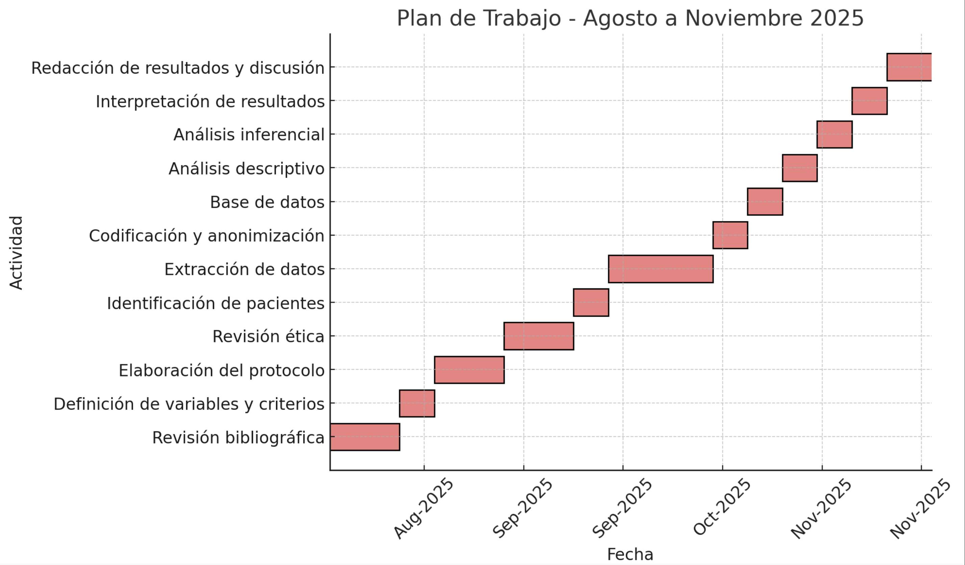

Consentimiento informado
Consentimiento Informado Verbal – Aplicación telefónica del FSFI

Proceso de obtención del consentimiento informado
El investigador con función de obtención de consentimiento informado explicará a los sujetos de investigación el protocolo, haciendo énfasis en su participación y en el objetivo del estudio. Se tomará el tiempo necesario en explicarle al sujeto de investigación de una forma coloquial, no médica, que este protocolo no le otorga beneficios directos, que el beneficio que se podrá observar a futuro es en la sociedad al determinar los riesgos y beneficios de estas dos técnicas quirúrgicas. Se le explicará al sujeto de investigación que se le realizará un cuestionario. Se le explicará al sujeto de investigación que su participación en este estudio no es remunerada. Al finalizar la explicación se le dará tiempo necesario al sujeto de investigación para resolución de las posibles preguntas que puedan surgir, de misma forma se le solicitará que nos repita la información otorgada sobre su participación para corroborar la comprensión total por parte del sujeto de investigación. Aquellos sujetos que no deseen participar en el estudio no serán sujetos a coerción por parte del equipo de investigación. Los sujetos de investigación son libres de retirar su consentimiento si lo desean, sin penalidad hacia ellos.

Mecanismos de confidencialidad
La confidencialidad será salvaguardada mediante la introducción de una clave alfanumérica en los registros del estudio, ningún dato del participante será publicado o utilizado para fines ajenos a la investigación, solo los investigadores tendrán acceso a la base de datos, y ésta será resguardada por el investigador principal.

Texto a leer a la paciente:
Buen día, mi nombre es Gustavo Adolfo Gallart Siller, soy médico residente de el Hospital Regional Materno Infantil.
Usted fue operada previamente para tratamiento de prolapso de órganos pélvicos mediante [tipo de cirugía, si lo recuerda la paciente].
Estamos realizando un estudio para comparar la función sexual después de dos tipos de cirugía. Para ello aplicaremos el cuestionario Female Sexual Function Index (FSFI), validado al español.
El cuestionario consta de preguntas sobre diferentes aspectos de su vida sexual después de la cirugía. La entrevista durará aproximadamente 10 a 15 minutos. Algunas preguntas son de carácter íntimo, pero usted puede omitir cualquiera que no desee contestar.
El único riesgo identificado en este estudio corresponde a la incomodidad emocional que podría ocasionar la aplicación del cuestionario, al incluir preguntas relacionadas con aspectos íntimos de la vida sexual. La información será tratada de manera estrictamente confidencial, se le asignará un código y no aparecerá su nombre en ningún reporte o publicación.
Su participación es voluntaria. Puede interrumpir la entrevista en cualquier momento y esto no afectará su atención médica.

¿Acepta participar y responder el cuestionario?

Registro del consentimiento verbal (a llenar por el investigador):
Nombre de la paciente: ____________________________________
Fecha: ____ / ____ / ______
Hora: _______
Medio de contacto: Teléfono/Presencial
Respuesta de la paciente: Sí ___ No ___
Nombre y firma del investigador que aplica el cuestionario: ____________________________________

Resultados
Población de estudio
Se incluyeron un total de 34 pacientes, de las cuales 16 fueron sometidas a colposuspensión con fijación al ligamento sacroespinoso (FLSE) y 18 a suspensión alta a ligamentos uterosacros (FALUS). La edad media global fue de 56.8 ± 9.0 años, sin encontrarse diferencias estadísticamente significativas entre el grupo FLSE (54.1 ± 8.5 años) y FALUS (59.1 ± 9.0 años; p = 0.110). El índice de masa corporal promedio fue de 27.2 ± 4.1 kg/m², sin diferencias entre grupos (p = 0.770).
En cuanto al estado civil, no se observaron diferencias significativas entre ambos grupos (p = 0.554). La mediana de partos fue de 4 (RIQ 3–5), siendo mayor en el grupo FALUS comparado con el grupo FLSE [4.5 (3.2–5) vs 3 (2.7–4), respectivamente], diferencia que resultó estadísticamente significativa (p = 0.028). No se encontraron diferencias en el número de cesáreas (p = 0.335).
El 76.4% de las pacientes se encontraban en menopausia, sin diferencias significativas entre los grupos (p = 0.429). Respecto al grado de prolapso según la clasificación POP-Q, se observó una diferencia significativa entre los grupos, siendo mayor el grado en el grupo FLSE [mediana 4 (3–4)] que en el grupo FALUS [mediana 3 (3–3); p = 0.005].
En relación con la realización de cirugía concomitante para incontinencia urinaria, no se observaron diferencias estadísticamente significativas entre los grupos (p = 0.845).

Resultados quirúrgicos
El tiempo transcurrido desde la cirugía hasta el retorno a la vida sexual activa fue de una mediana global de 4 meses (RIQ 2–7.2), sin diferencias entre los grupos FLSE y FALUS (p = 0.969).
El sangrado transoperatorio fue significativamente mayor en el grupo FLSE, con una mediana de 460 ml (RIQ 287.5–812.5), en comparación con el grupo FALUS, con 200 ml (RIQ 120–300), mostrando una diferencia estadísticamente significativa (p = 0.002).
La estancia hospitalaria fue similar en ambos grupos, con una mediana de 2 días (p = 0.613). En cuanto a las complicaciones, el 70.5% de las pacientes no presentó ninguna. La hemorragia significativa (sangrado mayor a 500 ml) ocurrió en el 23.5% de los casos, la hemorragia grave (sangrado mayor a 1,000 ml) en el 2.9% y la ligadura de uréteres en el 5.8%, sin diferencias estadísticamente significativas entre grupos (p = 0.134).
El tiempo quirúrgico fue mayor en el grupo FLSE, con una mediana de 150 minutos (RIQ 148.7–186.2), en comparación con el grupo FALUS, con 132.5 minutos (RIQ 120–157.5), diferencia que fue estadísticamente significativa (p = 0.027).
La recurrencia global del prolapso fue del 8.8%, sin diferencias entre los grupos (p = 1.000). El punto C postoperatorio mostró una media global de −5.7 ± 2.2 cm, sin diferencias entre FLSE y FALUS (p = 0.392). La longitud vaginal total posterior a la cirugía fue similar en ambos grupos, con una media global de 6.8 ± 2.0 cm (p = 0.677).

Vida sexual y función sexual postoperatoria
Antes de la cirugía, el 32.3% de las pacientes tenía vida sexual activa, porcentaje que se incrementó a 58.8% posterior a la cirugía, observándose una diferencia estadísticamente significativa (p = 0.007).
Al analizar por grupos, el grupo FLSE mostró un incremento de 37.5% a 68.7% en la actividad sexual postoperatoria, sin alcanzar significancia estadística (p = 0.073). En el grupo FALUS, la vida sexual activa aumentó de 27.7% a 50%, sin diferencia estadísticamente significativa (p = 0.133). Al comparar ambos grupos, no se observaron diferencias en la proporción de vida sexual activa ni antes (p = 0.716) ni después de la cirugía (p = 0.315).
En cuanto a la satisfacción sexual, antes de la cirugía el 81.8% de las pacientes con vida sexual activa reportó una vida sexual satisfactoria, cifra que se incrementó a 85.0% posterior a la cirugía, sin diferencia significativa (p = 1.000). En el grupo FLSE, el 100% de las pacientes reportó satisfacción sexual antes de la cirugía y el 90.9% después; en el grupo FALUS, la satisfacción fue del 60% antes y del 77.7% después, sin diferencias significativas intra ni intergrupales.
El puntaje global del Índice de Función Sexual Femenina (FSFI) postoperatorio fue de 16.2 (RIQ 5.4–22.9). En el grupo FLSE, la mediana fue de 18.3 (RIQ 7.2–23.1), mientras que en el grupo FALUS fue de 12.3 (RIQ 5.4–22.5), sin encontrarse diferencias estadísticamente significativas entre ambos grupos (p = 0.580).

Tablas de contenido

Tabla 1. Características de las pacientes de ambos grupos que se sometieron al estudio

 | Global (N=34) | Cirugía FLSE (N=16) | Cirugía FALUS (N=18) | Valor de P
Edad | 56.8 (9.0) | 54.1 (8.5) | 59.1 (9.0) | 0.110
IMC | 27.2 (4.1) | 27.4 (4.2) | 27.0 (4.2) | 0.770
Estado Civil  Soltera  Casada  Unión libre  Viuda | 2 (5.8%)  18 (52.9%)  9 (26.4%)  5 (14.7%) | 1 (6.2%)  7 (43.7%)  6 (37.5%)  2 (12.5%) | 1 (5.5%)  11 (61.1%)  3 (16.6%)  3 (16.6%) | 0.554
Partos | 4 (3-5) | 3 (2.7-4) | 4.5 (3.2-5) | 0.028*
Cesáreas | 0 (0-0) | 0 (0-0.2) | 0 (0-0) | 0.335
Menopausia | 26 (76.4%) | 11 (68.7%) | 15 (83.3%) | 0.429
Grado POP-Q | 3 (3-4) | 4 (3-4) | 3 (3-3) | 0.005*
Cirugía de Incontinencia  Sin cirugía  Cinta TOT  Cinta TVT | 24 (70.5%)  9 (26.4%)  1 (2.9%) | 11 (68.7%)  4 (25.0%)  1 (6.2%) | 13 (72.2%)  5 (27.7%)  0 (0%) | 0.845
 | Global (N=34) | Cirugía FLSE (N=16) | Cirugía FALUS (N=18) | Valor de P
Tiempo de la cirugía (minutos) | 150 (120-175) | 150 (148.7-186.2) | 132.5 (120-157.5) | 0.027*
Sangrado durante la cirugía | 300 (162.5-492.5) | 460 (287.5-812.5) | 200 (120-300) | 0.002*
Complicaciones**  Ninguna  Hemorragia significativa  Hemorragia grave  Ligadura de ureteros | 24 (70.5%)  8 (23.5%)  1 (2.9%)  2 (5.8%) | 9 (56.2%)  6 (37.5%)  1 (6.2%)  0 (0%) | 15 (83.3%)  2 (11.1%)  0 (0%)  2 (11.1%) | 0.134
Días de Hospitalización | 2 (2-2) | 2 (2-2) | 2 (2-2) | 0.613
Recurrencia | 3 (8.8%) | 1 (6.2%) | 2 (11.1%) | 1.000
Punto C Postoperatorio | -5.7 (2.2) | -6.1 (2.3) | -5.4 (2.0) | 0.392
Longitud vaginal total posterior a la cirugía (cm) | 6.8 (2.0) | 7.0 (2.4) | 6.6 (1.6) | 0.677
Meses transcurridos desde la cirugía hasta el retorno a la vida sexual activa | 4 (2-7.2) | 4 (2-7) | 3 (3-7) | 0.969
Tabla 2. Comparación de los resultados transquirurgicos y postquirurgicos de FLSE vs FALUS

Tabla 3. Comparación de la Vida Sexual antes y después de la cirugía

 | Vida sexual antes de la cirugía | Vida sexual después de la cirugía | Valor de P | Vida sexual satisfactoria antes de la cirugía | Vida sexual satisfactoria después de la cirugía | Valor de P | Índice de Satisfacción Sexual Postoperatorio (FSFI)
Global  (N=34) | 11 (32.3%) | 20 (58.8%) | 0.007* | 9 (81.8%) | 17 (85.0%) | 1.000 | 16.2 (5.4-22.9)
Cirugía FLSE  (N=16) | 6 (37.5%) | 11 (68.7%) | 0.073 | 6 (100%) | 10 (90.9%) | - | 18.3 (7.2-23.1)
Cirugía FALUS (N=18) | 5 (27.7%) | 9 (50%) | 0.133 | 3 (60%) | 7 (77.7%) | 1.000 | 12.3 (5.4-22.5)
Valor de P | 0.716 | 0.315 |  | 0.181 | 0.565 |  | 0.580

Discusión

El presente estudio comparó la función sexual postoperatoria y los desenlaces quirúrgicos entre la colposuspensión con fijación al ligamento sacroespinoso (FLSE) y la suspensión alta a ligamentos uterosacros (FALUS), encontrando que ambas técnicas son efectivas para el tratamiento del prolapso de órganos pélvicos, sin diferencias estadísticamente significativas en la función sexual postoperatoria medida mediante el índice FSFI. Estos hallazgos son consistentes con los resultados del estudio OPTIMAL, donde no se observaron diferencias clínicas relevantes en términos de mejoría funcional entre ambas técnicas quirúrgicas.[1], [9]

En relación con las características basales, ambos grupos fueron comparables en edad, índice de masa corporal, estado civil, menopausia y cirugías previas por incontinencia urinaria, lo cual reduce el sesgo de confusión en la comparación de los desenlaces sexuales. Sin embargo, se observó un mayor número de partos y un menor grado de prolapso en el grupo FALUS, diferencias que podrían influir en los resultados, ya que la multiparidad se ha asociado con mayor severidad del prolapso y con alteraciones en la función del piso pélvico, como ha sido descrito previamente.[19]

Respecto a los resultados quirúrgicos, el sangrado transoperatorio fue significativamente mayor en el grupo FLSE, lo cual coincide con lo reportado por la revisión sistemática de Cochrane, en donde se describe que la fijación al ligamento sacroespinoso se asocia con mayor riesgo de sangrado debido a la cercanía con el plexo venoso presacro y las estructuras vasculares profundas.[19] De manera similar, los consensos de la IUGA han señalado que la suspensión a ligamentos uterosacros suele presentar menor sangrado intraoperatorio por un acceso anatómico más medial y controlado.[20]

El tiempo quirúrgico también fue mayor en el grupo FLSE, hallazgo que concuerda con reportes previos donde esta técnica se describe como más compleja técnicamente, particularmente cuando se realiza por vía vaginal profunda.[20] No obstante, la estancia hospitalaria fue similar entre ambos grupos, lo que sugiere que, a pesar de las diferencias transoperatorias, la recuperación postoperatoria inmediata es comparable.

La tasa global de complicaciones fue baja y sin diferencias estadísticamente significativas entre ambas técnicas. Estos resultados concuerdan con la evidencia publicada, donde tanto la FLSE como la FALUS son consideradas procedimientos seguros cuando se realizan por cirujanos experimentados.[19],[20] La ocurrencia de ligadura ureteral en el grupo FALUS es una complicación descrita para esta técnica debido a la estrecha relación anatómica de los ligamentos uterosacros con el trayecto ureteral.[20] La recurrencia del prolapso fue baja y similar entre ambos grupos, dentro del rango reportado en estudios y metaanálisis previos, que oscila entre 5 y 15%.[9],[19]

En cuanto a los resultados anatómicos, el punto C y la longitud vaginal total postoperatoria fueron similares entre ambos grupos. Este hallazgo es clínicamente relevante, ya que la conservación de la longitud vaginal se ha asociado con mejores desenlaces en la función sexual postoperatoria, como ha sido señalado por los consensos de la IUGA sobre cirugía reconstructiva vaginal.[21]

Respecto a la actividad sexual, en el análisis global se observó un incremento estadísticamente significativo en la proporción de pacientes con vida sexual activa posterior a la cirugía. Este fenómeno concuerda con lo descrito en la literatura, donde la corrección del prolapso se ha asociado con mejoría en la imagen corporal, disminución de la sensación de bulto vaginal, reducción del dolor y mejoría de la dispareunia, lo que favorece la reanudación de la actividad sexual.[21]

Aunque ambos grupos mostraron una tendencia al aumento de la vida sexual activa después de la cirugía, estas diferencias no alcanzaron significancia estadística al analizarse de forma independiente, probablemente debido al tamaño de la muestra, lo cual limita el poder estadístico del estudio.

En relación con la satisfacción sexual, no se observaron diferencias estadísticamente significativas antes y después de la cirugía en ninguno de los dos grupos. La literatura reporta resultados heterogéneos en este aspecto; mientras algunos estudios muestran mejoría clara tras la cirugía del prolapso, otros no encuentran cambios relevantes, lo que sugiere que la satisfacción sexual depende no solo del resultado anatómico, sino también de factores hormonales, psicológicos, de pareja y socioculturales.[21]

El puntaje postoperatorio del FSFI fue mayor en el grupo FLSE que en el grupo FALUS, aunque sin diferencia estadísticamente significativa. Este hallazgo también es consistente con los resultados del estudio OPTIMAL, donde no se observaron diferencias relevantes en los síntomas del piso pélvico ni en los desenlaces funcionales entre ambas técnicas a corto y largo plazo.[1], [9]

Desde el punto de vista clínico, estos resultados respaldan que la elección de la técnica quirúrgica puede basarse principalmente en las características anatómicas de la paciente, la experiencia del cirujano y la disponibilidad de recursos, sin que ello implique diferencias significativas en la función sexual postoperatoria, como ha sido propuesto por las guías de la IUGA.[20]

Entre las principales limitaciones del estudio se encuentran su diseño retrospectivo, el tamaño de muestra reducido y la ausencia de una evaluación preoperatoria cuantitativa mediante FSFI, lo que impide valorar cambios absolutos en la función sexual. Asimismo, el tiempo de seguimiento variable podría influir en la recuperación de la vida sexual. No obstante, como fortaleza se resalta el análisis comparativo de dos técnicas ampliamente utilizadas y la evaluación de desenlaces funcionales relevantes para la calidad de vida de las pacientes.

Conclusión

En el presente estudio retrospectivo, tanto la colposuspensión con fijación al ligamento sacroespinoso (FLSE) como la suspensión alta a ligamentos uterosacros (FALUS) demostraron ser técnicas quirúrgicas eficaces y seguras para el tratamiento del prolapso de órganos pélvicos apical, con tasas de recurrencia bajas y comparables, así como resultados anatómicos postoperatorios similares en cuanto al punto C y la longitud vaginal total.

Desde el punto de vista funcional, se observó un incremento significativo en la proporción de pacientes con vida sexual activa posterior a la cirugía en el análisis global. Sin embargo, al comparar ambas técnicas, no se encontraron diferencias estadísticamente significativas en la actividad sexual, la satisfacción sexual ni en el puntaje del Índice de Función Sexual Femenina (FSFI) postoperatorio, lo que sugiere que el tipo de suspensión apical no influye de manera diferencial en la función sexual posterior a la cirugía.

En relación con los desenlaces intraoperatorios, la técnica FLSE se asoció con mayor sangrado transoperatorio y mayor tiempo quirúrgico en comparación con la FALUS, sin que estas diferencias se tradujeran en un incremento de la estancia hospitalaria, las complicaciones postoperatorias o la recurrencia del prolapso.

Estos hallazgos respaldan que la elección de la técnica quirúrgica debe individualizarse con base en las características anatómicas de la paciente, la experiencia del cirujano y la disponibilidad de recursos, sin que el impacto sobre la función sexual postoperatoria sea un factor determinante entre ambas opciones.

Finalmente, aunque los resultados aportan evidencia clínica local relevante sobre el impacto de estas técnicas en la función sexual femenina, las limitaciones inherentes al diseño retrospectivo y al tamaño de muestra reducen la generalización de los hallazgos. Se recomienda la realización de estudios prospectivos, con mayor tamaño de muestra y evaluación estandarizada pre y postoperatoria de la función sexual, que permitan confirmar estos resultados y fortalecer la evidencia disponible.

Referencias
[1] M. D. Barber et al., “Comparison of 2 Transvaginal Surgical Approaches and Perioperative Behavioral Therapy for Apical Vaginal Prolapse: The OPTIMAL Randomized Trial,” JAMA, vol. 311, no. 10, pp. 1023–1034, Mar. 2014, doi: 10.1001/JAMA.2014.1719.
[2] N. K. Mattsson et al., “Pelvic organ prolapse surgery and quality of life—a nationwide cohort study,” Am J Obstet Gynecol, vol. 222, no. 6, pp. 588.e1-588.e10, Jun. 2020, doi: 10.1016/j.ajog.2019.11.1285.
[3] V. L. Handa, G. Cundiff, H. H. Chang, and K. J. Helzlsouer, “Female sexual function and pelvic floor disorders,” Obstetrics and Gynecology, vol. 111, no. 5, pp. 1045–1052, May 2008, doi: 10.1097/AOG.0b013e31816bbe85.
[4] A. C. Fernández Rísquez, A. Carballo García, J. J. Hijona Elósegui, N. Mendoza Ladrón de Guevara, and J. C. Presa Lorite, “Sexuality in Postmenopausal Women with Genital Prolapse,” J Clin Med, vol. 12, no. 19, Oct. 2023, doi: 10.3390/jcm12196290.
[5] S. Jha and D. Gopinath, “Prolapse or incontinence: what affects sexual function the most?,” Int Urogynecol J, vol. 27, no. 4, pp. 607–611, Apr. 2016, doi: 10.1007/s00192-015-2887-2.
[6] S. A. Menefee et al., “Apical Suspension Repair for Vaginal Vault Prolapse A Randomized Clinical Trial,” JAMA Surg, vol. 159, no. 8, pp. 845–855, Aug. 2024, doi: 10.1001/jamasurg.2024.1206.
[7] M. D. Walters and B. M. Ridgeway, “Surgical treatment of vaginal apex prolapse,” Obstetrics and Gynecology, vol. 121, no. 2 PART 1, pp. 354–374, Feb. 2013, doi: 10.1097/AOG.0b013e31827f415c.
[8] J. McDonald, O. Salehi, N. Sathianathen, C. Dowling, and S. Elmer, “Sacrospinous fixation versus uterosacral ligament suspension in managing apical prolapse,” World J Urol, vol. 43, no. 1, Mar. 2025, doi: 10.1007/S00345-025-05563-Y,.
[9] J. E. Jelovsek et al., “Effect of uterosacral ligament suspension vs sacrospinous ligament fixation with or without perioperative behavioral therapy for pelvic organ vaginal prolapse on surgical outcomes and prolapse symptoms at 5 years in the OPTIMAL randomized clinical trial,” JAMA - Journal of the American Medical Association, vol. 319, no. 15, pp. 1554–1565, Apr. 2018, doi: 10.1001/jama.2018.2827.
[10] Y. Chen, L. Peng, J. Zhang, H. Shen, and D. Luo, “Sacrospinous Ligament Fixation vs Uterosacral Ligaments Suspension for Pelvic Organ Prolapse: A Systematic Review and Meta-Analysis,” Urology, vol. 166, pp. 133–139, Aug. 2022, doi: 10.1016/j.urology.2022.04.012.
[11] L. X. Huang, M. Guo, L. X. Sha, C. Chen, X. H. Lin, and X. X. Dong, “Clinical Effect of Uterosacral and Cardinal Ligament Fixation versus Sacrospinous Ligament Fixation of Vaginal Vault Prolapse: A Retrospective Analysis,” Int J Clin Pract, vol. 2023, 2023, doi: 10.1155/2023/1489928.
[12] R. J. Detollenaere, I. A. M. Kreuwel, J. R. Dijkstra, K. B. Kluivers, and H. W. F. van Eijndhoven, “The Impact of Sacrospinous Hysteropexy and Vaginal Hysterectomy With Suspension of the Uterosacral Ligaments on Sexual Function in Women With Uterine Prolapse: A Secondary Analysis of a Randomized Comparative Study,” Journal of Sexual Medicine, vol. 13, no. 2, pp. 213–219, Feb. 2016, doi: 10.1016/j.jsxm.2015.12.006.
[13] M. Barba et al., “Outcomes of uterosacral ligaments suspension for uterovaginal prolapse native-tissue repair: Over 1000-patient single-center study,” European Journal of Obstetrics and Gynecology and Reproductive Biology, vol. 301, pp. 206–209, Oct. 2024, doi: 10.1016/j.ejogrb.2024.08.020.
[14] M. Baumann, C. Salvisberg, M. Mueller, and A. Kuhn, “Sexual function after sacrospinous fixation for vaginal vault prolapse: Bad or mad?,” Surg Endosc, vol. 23, no. 5, pp. 1013–1017, 2009, doi: 10.1007/s00464-008-0108-5.
[15] L. G. Bordeianou et al., “Measuring pelvic floor disorder symptoms using patient-reported instruments: Proceedings of the consensus meeting of the pelvic floor consortium of the american society of colon and rectal surgeons, the international continence society, the american urogynecologic society, and the society of urodynamics, female pelvic medicine and urogenital reconstruction,” Female Pelvic Med Reconstr Surg, vol. 26, no. 1, pp. 1–15, Jan. 2020, doi: 10.1097/SPV.0000000000000817.
[16] P. Chedraui and F. R. Pérez-López, “Assessing sexual problems in women at midlife using the short version of the female sexual function index,” Maturitas, vol. 82, no. 3, pp. 299–303, Nov. 2015, doi: 10.1016/j.maturitas.2015.07.005.
[17] J. Heesakkers, “The 2024 compilation of the International Continence Society Standardisations, Consensus statements, Educational modules, Terminology and Fundamentals documents, with the International Consultation on Incontinence algorithms Toronto, Canada.”
[18] U. Lee and S. Raz, “Emerging concepts for pelvic organ prolapse surgery: What is cure?,” Curr Urol Rep, vol. 12, no. 1, pp. 62–67, Feb. 2011, doi: 10.1007/S11934-010-0160-2/FIGURES/3.
[19] Maher C, “Surgical management of pelvic organ prolapse in women (Review),” Cochrane Database Syst Rev. 2013;(4):CD004014.
[20] M. R. L. Meister, S. Sutcliffe, and J. L. Lowder, “Definitions of apical vaginal support loss: a systematic review,” in American Journal of Obstetrics and Gynecology, Mosby Inc., Mar. 2017, pp. 232.e1-232.e14. doi: 10.1016/j.ajog.2016.09.078.
[21] R. N. Pauls et al., “Sexual function after vaginal surgery for pelvic organ prolapse and urinary incontinence,” Am J Obstet Gynecol, vol. 197, no. 6, pp. 622.e1-622.e7, 2007, doi: 10.1016/j.ajog.2007.08.014.

Anexos
